2013——2014年度第一学期期末考试试题
高二年级历史试题（卷）
命题人：王 林
试题说明：本套试题共100分，答题时间：90分钟
第I卷 选择题
- 选择题（本题共25小题，每题2分，共50分。）
- 北宋张载的“为天地立心，为生民立命，为往圣继绝学，为天下开太平”和顾炎武的“天下兴亡，匹夫有责”这两则名句的精神内涵最为接近的是
- 己所不欲，勿施于人 B．问渠那得清如许，为有源头活水来
C．苟利国家生死以，岂因祸福避趋之 D．不义而富且贵，于我如浮云
2.春秋战国诸子百家著述各异，但都是因应社会变迁，各自提出挽救时弊的主张。墨子主张节约，反对浪费；孟子强调让农民有一定的土地，不侵犯农民的劳动时间，减轻赋税； 商鞅主张废井田，开阡陌。对于以上三位学者的主张，以下说法较为适当的是
A．三者立论相同，都站在维护统治者利益的立场
B．三者立论互异，但同样是以精耕细作的小农经济做考虑
C．三者立论相同，都是基于维护农民利益的立场
D．三者立论互异，且不是根据精耕细作的小农经济做考虑
3.探究历史问题要有实事求是的科学态度。以下关于豆腐的起源问题，你认为最可信的是
A．河南出土的东汉墓葬中“豆腐作坊石刻”图，说明豆腐最晚出现在东汉
B．李时珍认为豆腐起源于西汉，虽无证据，但他是一位科学家，说法可信
C．朱熹说“豆腐本为淮南王术”以证明源于西汉，朱熹是理学家说法可信
D．宋代陶谷著有《清异录》首次提到豆腐的做法，证明到宋代才发明了豆腐
4.中国服饰在不同历史时期特征各异，如商的“威严庄重”，周的“秩序井然”，战国的“清新”，汉的“凝重”，六朝的“消瘦”，唐的“丰满华丽”，宋的“理性美”，元的“粗壮豪放”，明的“敦厚繁丽”，清的“纤巧”。这里周的“秩序井然”、战国的“清新”、唐的“丰满华丽”、宋的“理性美”折射出的历史内涵分别是
A.宗法制、“百家争鸣”、国家富强、理学盛行
B.宗法制、“百家争鸣”、民主政治、新思潮萌发
C.郡县制、“百家争鸣”、国家富强、“经世致用”思想
D.郡县制、“罢黜百家”、政治腐朽、理学盛行
5．某同学在研究性学习中使用了下列图片，据此判断，他的研究课题应是
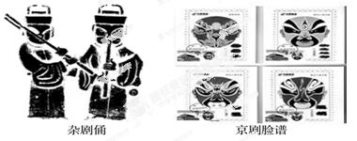
A．古代舞蹈艺术的演变 B．古代戏曲艺术的发展
C．古代市民生活的演变 D．古代绘画艺术的发展
6．下图是新中国成立后五个时期的科技发展情况（科技成果）曲线图。对此解读正确的是
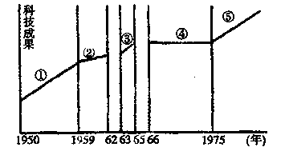
A．“一五”计划促进了①时期的科技发展
B．“两弹一星”成果是在②时期取得的
C．“文革”使④时期内没有取得任何科技成就
D．籼型杂交水稻是在⑤时期取得的重大成果
7．毛泽东：“为人民服务”；邓小平：“我是中国人民的儿子，我的一切都是为了我的祖国和人民”；江泽民：“坚持立党为公，执政为民，坚持以人民群众为本，必须实现好、维护好、发展好最广大人民的根本利益。”胡锦涛: “各级领导干部要坚持深入基层，倾听群众的呼声，关心群众的疾苦，时刻把群众的安危冷暖挂在心上”。以上材料体现的思想，其共同本质是
A．提高党和国家的执政能力 B．一脉相承而且与时俱进
C．执政党的首要任务是走群众路线 D．中国共产党代表最广大人民的根本利益
8．文德尔班《哲学史教程》说：“在古希腊民主政治确立以前，古希腊人认为自己的一切都是既定的，神授的，也是最好的，以服从法律为最高职责。他们只知道服从命令，而不问命令从何而来，命令是否正当。在智者学派以前，无一人曾想到过检验一下法律，问一问法律自称的合法权力究竟基于什么。”这说明智者学派所起到的社会作用是
A．中断了古希腊的法制建设 B．促使了古希腊人个人意识觉醒
C．阻碍了古希腊的民主制度 D．使得神学思想逐渐绝迹
9.1884年，美国芝加哥建成世界第一栋“摩天大楼”。此后，高耸林立的大楼逐渐改变现代城市的面貌，成为二十世纪都会城市的重要景观。“摩天大楼”大量出现，主要由于
A.炼钢技术的改进B.化学工业的进步C.内燃机的创制和使用D.计算机技术的应用
10.著名作家龙应台写道：“全球化跟国际化这样子排山倒海而来的时候，它对我们最大的
挑战可能是，你到底找不找得到那一个铁轨跟铁轨衔接的地方。也就是西方跟东方，现代跟传统，旧的跟新的，衔接的那个点。然后找到那个点之后，大概就可以在席卷而来的那个全球化的大浪里头，找到自己真正可以安身立命的地方了。”这里，龙应台主张
A.全球化要立足民族化 B．全球化前提是区域化
C．全球化要实现西方化 D．全球化浪潮不可逆转
11．西汉前期，董仲舒建言：“臣愚以为诸不在六艺之科孔子之术者，皆绝其道，勿使并进。邪辟之说灭息，然后统纪可一，而法度可明，民知所从矣。”汉武帝根据他的建议采取的“独尊儒术”措施，包括
①兴办太学②规定“四书”、“五经”为教科书③诏令全国各郡设立学校④太学生员经考试合格即可任官
A．①②③④ B．①②③ C.①③④ D．①②④
12．“它打开了人类认识微观世界的大门，深刻地改变了人们的生活、生产和观念……标志着一个新纪元的到来！”这里的“它” 指的是
A.经典力学 B. 进化论 C. 量子论 D. 相对论
13.李琦，这个热爱音乐、拥有良好修养和单纯梦想的中国大学生，通过浙江电视台《中国好声音》成了家喻户晓的人物，这体现了电视的哪一种功能？
A．资讯传播 B．新闻报道 C．大众娱乐 D．艺术鉴赏
14. “弯着腰、身体被烈日烧灼、头戴麦杆草帽的70岁老人，他那粗布的裤子上打着补丁，脚上穿着古老的木鞋，破袜子露出脚。在老人旁边是满头尘土、皮肤被太阳灼成褐色的少年。”下列四幅画的风格与该描述相一致的是
A．《马拉之死》 B.《伏尔加河上的纤夫》 C．《日出·印象》 D.《向日葵》
15．俄国作家契可夫说：“创作应该按照生活的本来面目描写生活。它的任务是无条件的、直率的真实。”下列文学作品中，创作风格与其观点一致的有
①《巴黎圣母院》②《大卫·科波菲尔》③《安娜·卡列尼娜》④《约翰·克里斯朵夫》
A．①③ B．②③④ C．①②④ D．①②③④
16.下面漫画《进步与退步》所反映的实质问题是
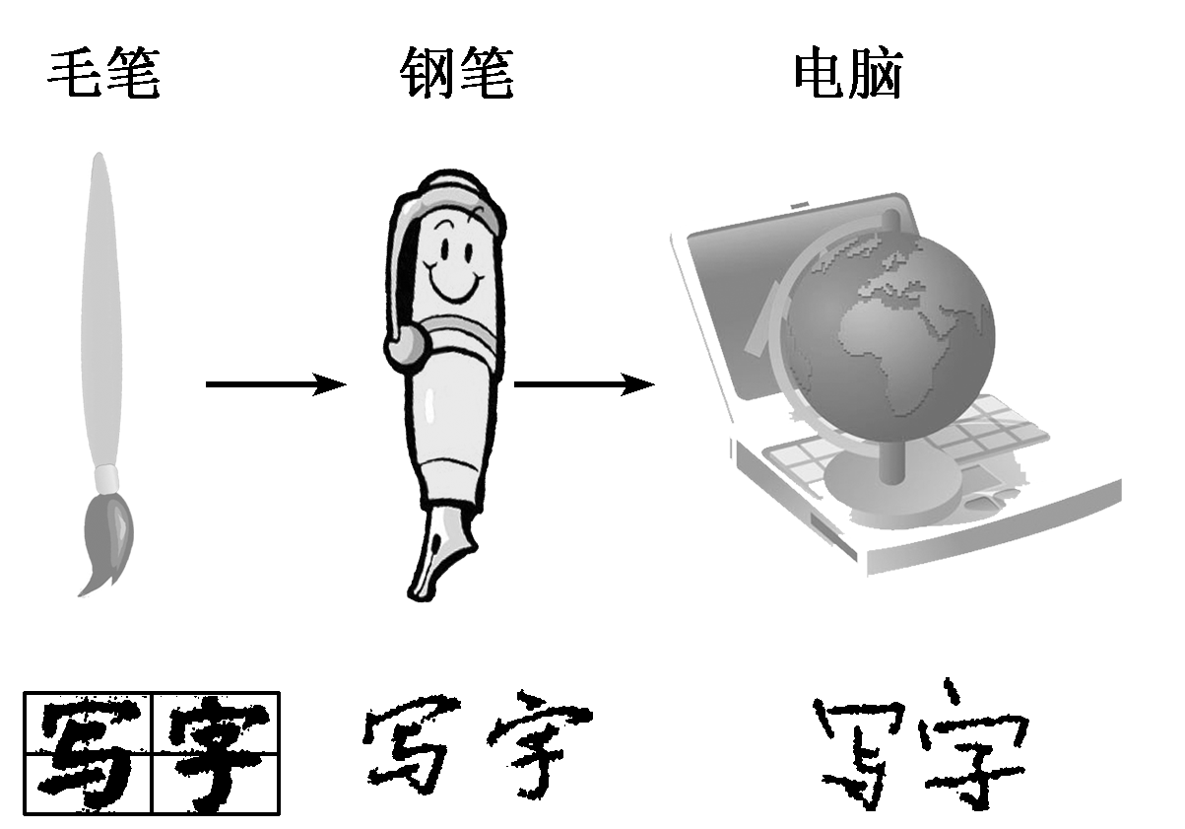
A．书写工具的进步导致了书写质量的下降 B．计算机的应用给传统文化带来严重冲击
C．传播手段的进步导致了传统媒体的衰退 D．计算机的使用减弱了文字的作用
17．下列事件按因果关系排列正确的是
①牛顿力学体系的建立 ②爱因斯坦的相对论 ③启蒙运动兴起 ④三民主义
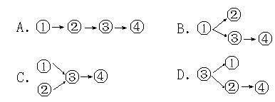
18.古希腊哲学家普罗塔格拉说：“人是万物的尺度，是存在者存在的尺度，也是不存在者不存在的尺度。”以下各项是我国古代思想家的言论、主张，其中与普罗泰格拉这一哲学思想相似的是
A. “我心即宇宙，宇宙即我心”
B. “自修则人不得以非理相加”
C. “阴阳二气充满太虚，此外更无他物”
D. “物类之起，必有所始。荣辱之来，必象其德”
19.现代化是人类孜孜以求的目标。历史学家认为，欧洲近代早期的文艺复兴、宗教改革、科技革命与启蒙运动极大地促进了精神层面的现代化进程。这四场运动的共同之处是
A.使因行称义主张被广泛接受 B.摧毁了天主教的精神枷锁
C.为资产阶级革命做了充分舆论准备 D.确保了代议制的逐步建立
20.在某班的一堂关于启蒙运动的综合探究课中，同学们提出了以下的观点：①启蒙思想用理性之光照亮了欧洲近代社会发展的道路②18世纪中叶启蒙运动进入高潮③启蒙运动的“自由”“平等”等主张，实质上反映了商品经济发展的要求④批判锋芒直指封建专制制度及宗教思想体系，你认为其中正确的
A. ①②③④ B. ①②④ C. ②③④ D. ③④
21.改革开放以来，中国教育获得巨大发展，体现在
①第一次提出培养学生的生活实践和创造能力理论②实行了九年制义务教育③完善了教育立法④形成初等、中等、高等三级教育体系
A.①② B.②③ C. ③④ D.①④
22.苏格拉底认为:“正义和其他一切德行都是智慧……智慧的人总是做美而好的事情,愚昧的人则不可能做美而好的事情。”下列各项是对这一观点的分析,其中比较恰当的是
A.倾向于相对主义和主观主义 B.完全从个人角度和利益出发,追求功利
C.强调理性,否认绝对权威 D.认同人的理智本性和道德本性是同一的
23.“在新文化潮流的冲击下，……有的女生已经开始觉悟，抵制学校开设的‘烈女传’……（他们）以实际行动反抗旧礼教，争取女性婚姻自由。”这种现象的出现说明新文化运动
A．动摇了传统礼教思想统治地位 B．促进了科学文化的普及和繁荣
C．树立了积极、进取的科学精神 D．出现了比较偏激的社会思潮
24.19世纪初，世界文学艺术领域兴起了浪漫之风，艺术家、文学家们期望通过自己的创作来抒发情感、表达理想。以下属于这一类型作品的一组是
A.《红与黑》《伏尔加河上的纤夫》 B.《唐璜》《第六（田园）交响曲》
C.《第五（英雄）交响曲》《战争与和平》D.《第六（田园）交响曲》《日出·印象》
25.毛泽东在一部作品中指出,要充分利用和发展沿海的工业基地,以便更有力量来发展和支持内地工业,要在巩固中央统一领导的前提下,扩大地方的权力,让地方办更多的事情,发挥中央和地方两个积极性；共产党和民主党派要长期共存,互相监督；必须分清敌我,化消极因素为积极因素。这部作品最有可能是
A.《新民主主义论》 B.《论人民民主专政》
C.《论十大关系》 D.《关于正确处理人民内部矛盾的问题》
第II卷 非选择题
二．非选择题（本题包括3小题，共50分，全为必考题，每个考生都必须做答。）
26.（12分）阅读下列材料
材料一 由于牛顿证明了地上的力学也能应用于天上的星球，从而昭示了一种简单而统一的自然规律的存在，整个思想界不禁为之亢奋。人们因此发现，原来整个错综复杂、扑朔迷离的自然界，不过是按某种法则运转的巨大的机械装置，而其中并没有上帝的地盘。于是传统的宗教信仰被动摇了，唯物主义思潮开始盛行。到18世纪后半期，欧洲的知识精英大多已对基督教持怀疑态度，此情况在法国尤其突出。极富玄想天分的法国人还自然地由自然界联想到人类社会。既然自然界有一个统一的规律，那么人类社会也决不会例外。
——马克垚主编《世界文明史》
材料二 科学对工业的影响的最惊人的例子之一可见于煤衍生物方面。煤除了提供焦炭和供照明用的宝贵的煤气外，还给予一种液体即煤焦油。化学家在这种物质中发现了真正的宝物——种种衍生物，其中包括数百种染料和大量的其他副产品如阿司匹林、冬青油、糖精、消毒剂、轻泻剂、香水、摄影用的化学制品、烈性炸药及香橙花精等。

—— 【美】斯塔夫里阿诺斯《全球通史》
材料三 观察下列图片
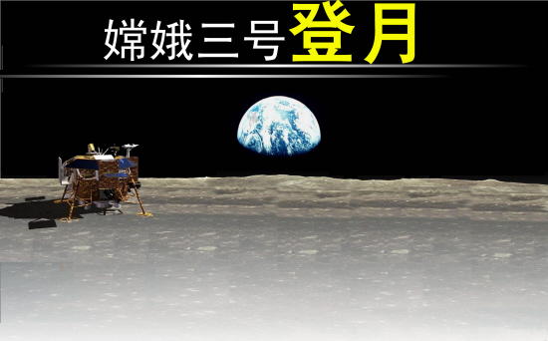
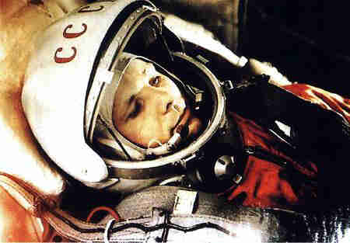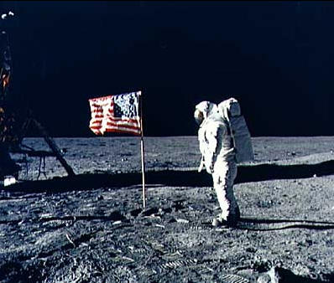
图1遨游太空的第一人——苏联宇航员加加林(1961)

图2美国宇航员阿姆斯特朗登上月球(1969)
图3中国探月器—“嫦娥三号”登上月球(2013)

回答：
(1)据材料一、二，概括近代自然科学的发展所产生的社会影响。(4分）
(2)据材料三，20世纪60年代以来，科学技术的发展又呈现出什么新的特点?（2分）
(3)2007年，中国成功启动探月工程，2013年嫦娥三号成功登月，中国几千年登月的梦想变成了美丽的现实。分析中国从事这项战略活动的历史条件及其重大意义。（6分）
27．（18分）东学西渐，西学亦东渐，阅读下列材料
材料一 明清之际，欧洲的耶稣会士历尽千辛，沟通中西文化，把中国当时的文化主流儒学 ——程朱理学，用轮船运往17—18世纪的欧洲，在那里曾经形成过100年的中国文化热，儒家思想与意大利文艺复兴以来所形成的欧洲新思想相结合，成为欧洲近代历史发展的主导精神——启蒙思想的一个重要思想渊源。
——郑明谦著《儒学对欧洲启蒙运动的影响》
材料二 我们必须承认自己百事不如人，不但物质机械上不如人，政治制度不如人，而且道德不如人，知识不如人，文学不如人，艺术不如人，身体不如人。
——胡适著《介绍我自己的思想》
材料三 中国应该大量吸收外国的先进文化，作为自己文化食粮的原料……决不能生吞活剥地、毫无批判的吸收……
——毛泽东著《新民主主义论》
- 为什么在中国的儒家思想影响下欧洲启蒙思想能够形成，而欧洲先进思想在明清时期没有“生根结果”，请结合材料和所学知识分析。（6分）
- 依据材料二，归纳胡适对待中西文化的态度。（2分）为改变上述状况，胡适等人提出了怎样的主张。（6分）
（3）依据材料三并结合毛泽东在民主革命时期的斗争实践，谈谈毛泽东是如何批判地吸收外来文化的？（4分）
28.（20分）阅读下列材料，回答问题。
材料一
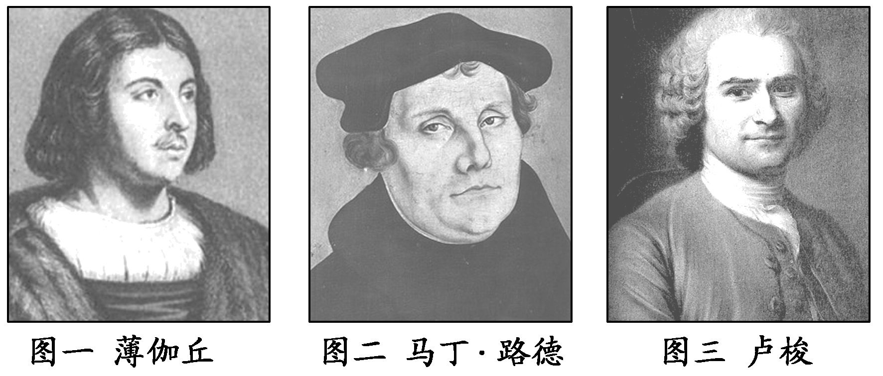
材料二 1348年，欧洲中世纪，一场可怕的瘟疫爆发了。繁华的佛罗伦萨丧钟乱鸣，尸体纵横，十室九空，人心惶惶，到处呈现着触目惊心的恐怖景象，仿佛世界末日已经来到了……在这场浩劫中，有十个青年男女侥幸活了下来，他们相约一起逃出城外，来到小山上的一个别墅。只见周围尽是一片青葱的草木，生意盎然；别墅又修建得非常漂亮，有草坪花坛，清泉流水，室内各处都收拾得洁净雅致。十个青年男女就在这赏心悦目的园林里住了下来，讲了一百个故事。
——《十日谈》
材料三 当钱投入钱柜丁当响时，增加的只是贪婪爱财的欲望，而不是灵魂升天。……信徒得救一不靠教皇，二不靠圣礼，只有靠终生“悔改”，才是基督教的正道。
——《九十五条论纲》
材料四 当人民被迫服从而服从时，他们做得对，但是，一旦人民可以打破自己身上的桎梏而打破它时，他们就做得更对。因为人民正是根据别人剥夺他们的自由时所根据的那种同样的权利，来恢复自己的自由的，所以人民有理由重新获得自由。……
一切权利属于人民……当人民的权利被篡夺并被迫用来压迫和奴役人民时，人民完全有权利起义，有权利用暴力来消灭篡权者。
——《社会契约论》
（1）材料2、3、4分别出自于材料1中的哪个人物？(6分)
（2）根据材料2、3、4说明在当时发生了什么重大事件？其发生的根本原因是什么？(8分)
（3）材料4的核心思想是什么？(2分)材料4与材料2相比，有何重大发展？(4分)

